ASSUNTO :. SOLICITO AO EXMO SENHOR PREFEITO MUNICIPAL CARLOS NELSON BUENO, PARA QUE JUNTO AO DEPARTAMENTO COMPETENTE REALIZE LIMPEZA DE ÁREA VERDE NA RUA SEBASTIÃO NIERI, DO BAIRRO CDHU.
DESPACHO

SALA DAS SESSÕES ____/____/____

PRESIDENTE DA MESA

INDICAÇÃO Nº DE 2012

SENHOR PRESIDENTE,
SENHORES VEREADORES,

Indico ao Exmo Senhor Prefeito Municipal Carlos Nelson Bueno, para que junto ao Departamento competente, realize limpeza da área verde e retirada de lixo da vegetação, na Rua Sebastião Nieri, do Bairro Cdhu.

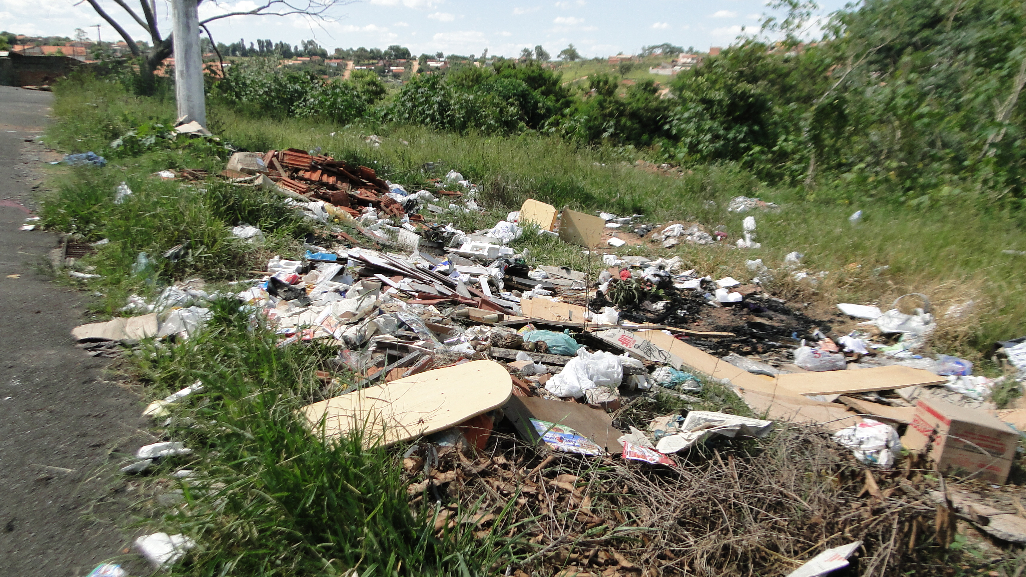

SALA DAS SESSÕES “VEREADOR SANTO RÓTOLLI”, EM 02 DE MARÇO DE 2012.

VEREADOR LUÍS ROBERTO TAVARES

